课程编号 1800450035
得分 | 教师签名 | 批改日期
深 圳 大 学 实 验 报 告

课程名称： 大学物理实验（二）
实验名称： 基于COMSOL卡门涡街研究
学 院： 电子与信息工程学院
指导教师： 基于COMSOL卡门涡街的研究
报告人： 李阳林 组号： 14
学号 2022280409 实验地点
实验时间： 2023 年 10 月 10 日
提交时间： 年 月 日

一、实验目的
- 用Comsol软件模拟卡门涡街（圆柱绕流）
- 学习Comsol模拟仿真软件
- 了解卡门涡街的基础知识
- 模拟流体经过圆柱后的卡门涡街尾迹
- 绘制不同时刻的升力系数和曳力系数
- 分析卡门涡街频率和圆柱体受力
- 实验原理
- 卡门涡街定常来流绕过某些物体时，在特定条件下会出现不稳定的边界层分离，阻流体下游的两侧会周期性地脱落出旋转方向相反、排列规则的双列线涡这两排旋涡相互交错排列，就像街道两边的街灯一样。
雷诺数：运动物体上的惯性力与黏性力之比，雷诺数是用来表征流体流动情况的无量纲数。利用雷诺数可区分流体的流动是层流或湍流，也可用来确定物体在流体中流动所受到的阻力。
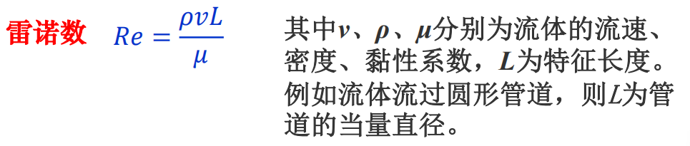
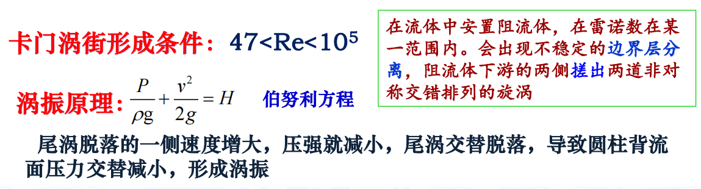
- 有限元方法
空间和时间相关问题的物理定律通常用偏微分方程（PDE）描述。对大多数实际问题，这些偏微分方程没有解析解。不过，通常可以把实际模型离散化，用数值的方法进行求解。有限元法（FEM）是工程和数学建模中常用的数值求解偏微分方程的方法，被广泛应用于结构力学、流体力学、热传导和电磁学等领域。
有限元法最早是在20世纪40年代被德裔美国数学家Richard Courant首次提出，它的基本思想是把一个大系统细分为更小、更简单的部分，称为有限元。在每个有限元上都可以得到一个简单方程。这样，就把原来的偏微分方程变成一个更大的方程组，这个方程组可以模拟整个问题。最后，FEM通过变分法最小化误差函数得到方程的解。
3、COMSOL
COMSOL是一个集成了有限元法、求解器和建模工具的仿真软件，可以仿真多物理场耦合，为处理各类工程或物理提供了统一的操作界面和工作流程。
COMSOL的模块包括：
1、基本模块（包括3个组件）
① 模型开发器：用于创建、求解仿真模型，分析结果
② App 开发器：用于制作特定功能的App
③ 模型管理器：用于管理仿真模型和辅助数据
2、附加模块
电磁学、结构力学、声学、流体流动、传热和化工模块。
COMSOL的工作流程：
1. 几何建模
2. 物理场设置
3. 网格划分
4. 研究和优化
5. 求解
6. 可视化和结果分析
注意：建模时根据具体问题选择合适的建模方法和求解器。比如本实验研究“流过圆柱体后的卡门涡街”，因为不考虑垂直方向的流动，可以选“流体流动”模块的二维层流，求解器可选通用求解器。

- 实验仪器
COMSOL软件
- 实验内容与步骤
1. 模型向导
1.1 打开COMSOL软件，在新建窗口中单击模型向导；
1.2 在模型向导窗口中，单击二维；
1.3 在选择物理场树中双击流体流动→单向流→层流；
1.4 单击添加，然后单击下方的研究；
1.5 在选择研究中选择一般研究→瞬态；
1.6 单击底部的完成；
2. 参数定义
2.1 在左侧模型开发器窗口的全局定义节点下，单击参数1；
2.2 在参数的设置窗口中，定位到参数栏；
2.3 在表中输入以下设置：
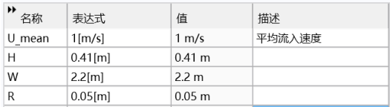
2.4 在左侧主屏幕工具栏中单击𝒇f(x)函数，选择全局→阶跃；
2.5 在阶跃的设置窗口中，定位到参数栏；
2.6 在位置文本框中输入0.1；
3. 几何建模
3.1 在上方的几何工具栏中单击矩形；
3.2 在矩形的设置窗口中，定位到大小和性质栏；
3.3 在宽度文本框输入W，在高度文本框输入H；
3.4 单击构建选定对象；
3.5 在上方的几何工具栏中单击圆；
3.6 在圆的设置窗口中，定位到大小和性质栏；
3.7 在位置栏的x文本框输入0.2，在y文本框输入0.2；
3.8 定位到大小和形状栏，在半径文本框中输入R；
3.9 单击构建选定对象。
3.10 在上方的几何工具栏中单击布尔操作和分割，然后选择差集；
3.11 在差集的要添加的对象框里添加r1（点击右侧矩形即可添加）；
3.12 在差集的要减去的对象下方激活选择（点击激活选择按钮即可）
3.13 在差集的要减去的对象框里添加c1（点击右侧的圆即可添加）；
3.14 在几何工具栏中单击全部构建；
此时在右侧的图形界面形成了我们需要的流体流动区域，建模完成。
4. 材料设置
4.1 在模型开发器窗口的组件(comp1)节点下，右键单击材料并选择空材料；
4.2 在材料的设置窗口中，定位到材料属性明细栏；
4.3 在表中输入一下设置：
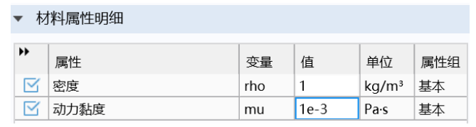
5. 层流设置
5.1 在模型开发器窗口的组件1(comp1)节点下，右键单击层流(spf)并选择入口；
5.2 在入口的设置窗口中，边界选择栏里选择边界1（单击右侧图形窗口里矩形的左边界即可）；
5.3 在入口的设置窗口中，定位到速度栏，在𝑼𝟎文本框中输入6*U_mean*y*(H-y)/H^2*step1(t[1/s])，这相当于对入射气流定义一个抛物线分布，并用前面的step函数提升速度；
5.4 再次右键单击层流选择出口；
5.5 在出口的设置窗口中，边界选择栏里选择边界4（单击右侧图形窗口里矩形的右边界即可）；
6. 划分网格
6.1 在模型开发器窗口的组件1(comp1)节点下，单击网格1；
6.2 在网格的设置窗口中，定位到物理场控制网格栏；
6.3 从单元大小列表中选择较细化；
6.4 单击全部构建；
7. 研究求解
7.1 在模型开发器窗口的研究节点下，单击步骤1: 瞬态；
7.2 在瞬态的设置窗口中，定位到研究设置栏；
7.3 在输出时间文本框中输入range(0,0.2,3.4) range(3.5,0.02,7)；前3.4秒内时间步长为0.2秒，第3.5秒至第7秒的步长0.02秒；
7.4 在上面的研究工具栏中单击显示默认求解器；
7.5 在模型开发器窗口中展开解1(sol1)节点，然后单击瞬态求解器1；
7.6 在瞬态求解器的设置窗口中，展开时间步进栏；
7.7 从求解器采用的步长列表中选择中级；
7.8 在研究工具栏中单击计算。计算时间在5分钟左右。

- 数据处理

六、结果陈述

七、实验总结与思考题

指导教师批阅意见

成绩评定

预习  （20分） | 操作及记录  （40分） | 数据处理与结果陈述（30分） | 思考题  （10分） | 报告整体  印 象 | 总分

原始数据记录表
组号 姓名

